红外探测器 ED662/L
本产品为无线红外探测器，无需布线，安装简便，布防状态下当探测器检测到非法入侵者，探测器向主机发送报警信号，管控人员接收到有人非法入侵，及时做出处理，减少事件发生，被广泛用于家庭、别墅、店铺、写字楼等禁止非法入侵的场所。


✪功能特性
欠压报警、防拆报警功能设计
自动温度补偿技术，超强抗误报能力
报警指示灯开关可选，增强产品隐蔽性

✪技术规格
产品尺寸 | ø120mm *33mm
工作电压 | DC 9V
工作电流 | 待机电流≤18µA ；报警电流≤25mA
传感元件 | 双元热释电红外传感器
探测能力 | 距离6m(25°C)角度360°
无线编码 | 2262|独创编码
发射频率 | RF315MHz/RF430MHz
发射距离 | ≥100m(空旷可视距离)
安装方式 | 壁挂
安装高度 | 2~2.4m
LED指示灯 | ON/OFF可选
温度补偿 | 自动温度补偿
电池类型 | 6F22电池
工作湿度 | ≤95%(无凝结)
工作温度 | －10℃～50℃

红外探测器 ED690LB|ED690LA
本产品为无线红外探测器，无需布线，安装简便，布防状态下当探测器检测到非法入侵者，探测器向主机发送报警信号，让管控人员可第一时间发现警情，及时做出响应和处理，减少事件发生，被广泛用于家庭、别墅、店铺、写字楼等禁止非法入侵的场所。
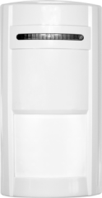

✪功能特性
欠压报警、防拆报警功能设计
自动温度补偿技术，超强抗误报能力
报警指示灯开关可选，增强产品隐蔽性

✪技术规格
产品尺寸 | 135mm*70mm*50mm
工作电压 | DC 9V
工作电流 | 待机电流≤15µA ；报警电流≤25mA
传感元件 | 双元热释电红外传感器
探测能力 | 距离12m(25°C)/角度110°
无线编码 | 2262 | 独创编码
发射频率 | RF315MHz | RF430MHz
发射距离 | ≥100m(空旷可视距离)
安装方式 | 壁挂
安装高度 | 2~2.4m
LED指示灯 | NO/OFF(可选)
工作温度 | －10℃～50℃
温度补偿 | 自动温度补偿
工作湿度 | ≤95%(无凝结)

红外探测器 ED660|ED660LC
本产品为无线红外探测器，无需布线，安装简便，布防状态下当探测器检测到非法入侵者，探测器向主机发送报警信号，管控人员接收到有人非法入侵，及时做出处理，减少事件发生，被广泛用于家庭、别墅、店铺、写字楼等禁止非法入侵的场所。
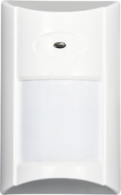

✪功能特性
欠压报警、防拆报警功能设计
自动温度补偿技术，超强抗误报能力
报警指示灯开关可选，增强产品隐蔽性

✪技术规格
产品尺寸 | 95mm*60mm*38mm
工作电压 | DC 9V
工作电流 | 待机电流≤15µA ；报警电流≤25mA
传感元件 | 双元热释电红外传感器
探测能力 | 距离12m|8m(25°C)/角度110° 15°(可选)
无线编码 | 2262|独创编码
发射频率 | RF315MHz|RF430MHz
发射距离 | ≥100m(空旷可视距离)
安装方式 | 壁挂
安装高度 | 2~2.4m
LED指示灯 | NO/OFF(可选)
​电池类型 | 6F22电池
工作温度 | －10℃～50℃
温度补偿 | 自动温度补偿
工作湿度 | ≤95%(无凝结)

燃气探测器 E100L|ED110L
本产品为无线天燃气体泄漏探测器，采用数字智能程序分析技术，低功耗，高稳定性传感器，广泛应用家庭、宾馆、店铺等对燃气泄漏安全性较高、危险性较大的场所。
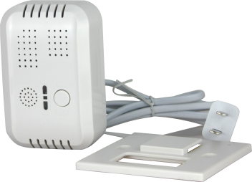

✪功能特性
适应于86盒安装；数字智能程序分析技术
具有手动测试功能；警报解除自动复位
报警输出NC/NO可选；适应不同的控制主机

✪技术规格
产品尺寸 | 100mm*86mm*40mm
工作电压 | AC110~260V
工作电流 | 待机电流≤100mA；报警电流≤160mA(DC 12V)
探测气体 | 天然气
报警音量 | ≥70dBa(正前方1米处)
报警浓度 | 8%LEL±3%LEL
报警方式 | 现场/联网报警
无线编码 | 2262|独创编码
发射频率 | RF315MHz | RF30MHz
发射距离 | ≧100m(空旷可视距离)
安装方式 | 壁挂
安装高度 | 距离气源1.5m外
工作温度 | -10℃～55℃
相对湿度 | ≤95%(无凝结)

门磁开关 EC21 | EC21L
本产品为无线入侵门磁开关，当门打开超过规定距离范围时，磁开关向主机发送报警信号，让管控人员可第一时间发现警情，及时做出处理，减少事件发生，被广泛用于家庭、宾馆、店铺等禁止非法入侵的场所。
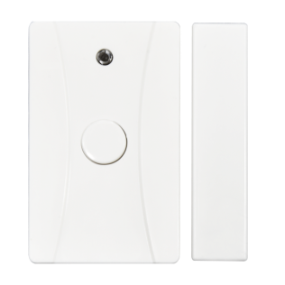

✪功能特性
MCµ智能控制设计,带紧急求助功能
具有欠压报警、防拆报警功能设计

✪技术规格
产品尺寸 | 61mm*37mm*17mm
工作电压 | DC12V
工作电流 | 待机电流≤10µA；报警电流≤15mA
无线编码 | 2262|独创编码
发射频率 | RF315MHz| RF430MHz
发射距离 | ≧100m(空旷可视距离)
电池类型 | 单节12V/23A电池
工作湿度 | ≤95%(无凝结)
工作温度 | -10℃～ 55℃

无线转有线信号模块 EP352A | EP354A | EP354L
本产品为四路无线转有线信号模块，通过模块将前端的无线探测器转为有线并与报警控制主机连接，安装便利，可以嵌入并安装于86盒中，适用于免布线的环境中使用。
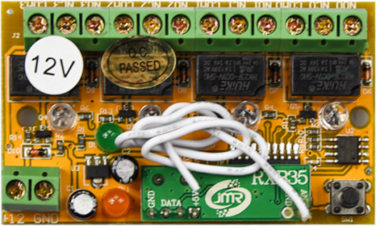

✪功能特性
将有无线信号转为有线信号，安装便利，可以嵌入到86盒里。

✪技术规格
产品尺寸 | 67mm*40mm*14mm
工作电压 | DC 12V
工作电流 | 待机电流≤20mA；报警电流≤100mA
控制单元 | 2路|4路|4路
无线编码 | 2262|2262|独创编码
接收频率 | RF315MHz|RF315MHz|RF430MHz
报警输出 | NC/NO
发射距离 | ≥100m(空旷可视距离)
复位方式 | 自动复位
工作温度 | －10℃～55℃
相对湿度 | ≤95%(无凝结)

中继器 EG430Z
本产品为无线中继器，通过中继器延长信号，增强探测器与主机之间的接收距离。
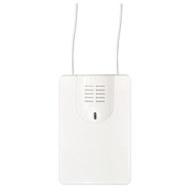

✪功能特性
壁挂安装
增加主机与探测器之间的使用距离
无需对码，使用方便

✪技术规格
产品尺寸 | 89mm*60mm*25mm
工作电压 | DC 12V或DC 5V
标准电流 | ≤200mA (DC12V)
工作湿度 | ≤95%RH
发射频率 | 430MHz
转发距离 | ≥350m(空旷可视距离)
工作温度 | －10℃～50℃

紧急按钮 EB20H/L
本产品为无线紧急求助按钮，当发生紧急情况时按下按钮，紧急按钮向主机发送报警信号，让管控人员可第一时间发现警情，及时做出响应和处理，减少事件发生，被广泛于家居、酒店、写字楼、等场所。
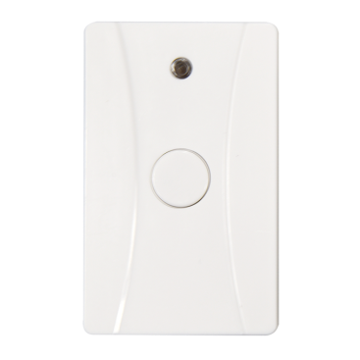

✪功能特性
ABS材质，性能稳定，经久耐用，安装简便，具有欠压报警、防拆报警功能。

✪技术规格
产品尺寸 | 61mm*37*17mm
工作电压 | DC12V
工作电流 | 待机电流≤10µA；报警电流 ≤25mA
无线编码 | 2262|独创编码
发射频率 | RF315MHz|RF430MHz
欠压检测点 | 7.5±0.5V
复位方式 | 自动复位
发射距离 | ≧100m(空旷可视距离)
电池类型 | 单节12V|23A电池
工作湿度 | ≤95%(无凝结)
工作温度 | -10℃～ 55℃

